ACTA APROBADA
SESIÓN EXTRAORDINARIA No. 2699
FECHA: Miércoles 16 de febrero del 2011
HORA: 7:30 a.m.
LUGAR: SALA DE SESIONES DEL CONSEJO INSTITUCIONAL, SEDE
CENTRAL DEL INSTITUTO TECNOLÓGICO DE COSTA RICA
DIRECTORES
M.Sc. Eugenio Trejos Benavides Rector y Presidente
M.Sc. Rocío Poveda Picado Representante Comunidad Nacional
BQ. Grettel Castro Portuguez Profesora del ITCR
Máster Claudia Zúñiga Vega Profesora del ITCR
Ing. Jorge Chaves Arce Profesor del ITCR
Dra. Lilliana Harley Jiménez Funcionaria Administrativa del ITCR
Ing. Alexander Valerín Castro Funcionario Administrativo del ITCR
Sr. Cristhian Solís Ramírez Estudiante del ITCR
Sr. Manfred Rivera Redondo Estudiante del ITCR
Sr. Erick Sandoval Corrales Estudiante del ITCR
FUNCIONARIOS
Licda. Bertalía Sánchez Salas Directora Ejecutiva de la Secretaría
del Consejo Institucional
Lic. Isidro Álvarez Salazar Auditor Interno
AUSENTES
Ing. Dennis Mora Mora Egresado del ITCR, ausencia justificada
Srita. Andrea Navas Asturias Estudiante del ITCR, ausencia justificada
Ing. Nancy Hidalgo Dittel Profesora del ITCR, ausencia justificada
ÍNDICE
PÁGINA
ASUNTOS DE FONDO
ARTÍCULO ÚNICO Informe de la Liquidación Presupuestaria al 31 de diciembre del 2010 | 1
Se inicia la sesión a las siete horas con cuarenta y cinco minutos, con la presencia del M.Sc. Eugenio Trejos, quien preside, el Sr. Erick Sandoval, la BQ. Grettel Castro, el MSc. Jorge Chaves, la MSc. Claudia Zúñiga, el Sr. Manfred Rivera, el Sr. Cristian Solís, el Ing. Alexander Valerín y el Lic. Isidro Álvarez.
El señor Eugenio Trejos justifica la ausencia de la señora Nancy Hidalgo, quien se encuentra incapacitada. Asimismo justifica la ausencia de la señorita Andrea Navas, y el señor Dennis Mora, por asuntos de trabajo.
ARTÍCULO ÚNICO. Informe de la Liquidación Presupuestaria al 31 de diciembre del 2010
Personas Invitadas: MBA. Auxiliadora Navarro C., Directora del Departamento de Financiero Contable y el Lic. Johnny Masís, Coordinador de la Unidad de Análisis Financiera y Presupuesto.
Ingresan las personas invitadas al ser las 7:55 a.m.
El señor Eugenio Trejos saluda y da la bienvenida a las personas invitadas y a su vez indica que solo se estará conociendo la Liquidación Presupuestaria y que la Evaluación del Plan Anual Operativo 2010, aún está siendo analizada en la Comisión de Planificación y Administración, por lo que, este tema será conocido en una próxima sesión de este Consejo, en todo caso, el sistema de la Contraloría General de la República solicita que se incorporen dentro del Plan y se incluirá en forma digital y el aval vendrá posterior. Seguidamente, cede la palabra a la señora Auxiliadora Navarro, quien hace la introducción al tema.
La señora Auxiliadora Navarro saluda e indica que en este informe se va a mostrar los resultados que se obtuvieron de la ejecución que se hizo durante el período.
El señor Johnny Masís hace la presentación de tema denominado: “Liquidación Presupuestaria al 31 de diciembre del 2010”. Indica que esta presentación viene con información complementaria no propiamente solo lo de la Liquidación, sino el efecto que tiene con respecto al impacto que tuvo del compromiso de los recursos que no ingresaron el año anterior.
Informe Ejecutivo
- Objetivo
Presentar los resultados de la ejecución presupuestaria de ingresos y egresos del Instituto Tecnológico de Costa Rica, al 31 de diciembre del 2010.
- Observaciones Importantes
La ejecución de los ingresos y egresos depende de la naturaleza de cada partida y por lo tanto no puede proyectarse de manera lineal.
Cada actividad presupuestaria tiene un responsable.
- Se administran fondos que responden a las actividades propias de la Institución.
  - Ingresos a nivel institucional vrs. control ejecución de egresos
  - Las unidades ejecutoras o unidades responsables desarrollan actividades con fondos restringidos.
  - Ingresos contra egresos
Presupuesto Ordinario más modificaciones al 31 de diciembre
(en miles de colones)
Partida | Presupuesto  Ordinario | Presupuesto Extraordinario No. 1 | Modificación Presupuestaria No. 1 | Modificación Presupuestaria No. 2 | Modificación Presupuestaria No. 3 | Modificación Presupuestaria No. 4 | Total Presupuesto
Remuneraciones | 22,552,485.52 | 0.00 | -251,354.44 | 0.00 | -107,874.76 | -30,000.00 | 22,163,256.32
Servicios | 3,316,220.67 | 90,541.01 | 63,818.39 | -3,207.52 | -50,507.33 | 0.00 | 3,416,865.23
Materiales y Suministros | 1,870,615.46 | 24,939.65 | -118,135.21 | -4,403.28 | -62,694.48 | 0.00 | 1,710,322.15
Intereses y comisiones | 62,783.26 | 0.00 | 0.00 | 0.00 | -15,000.00 | 0.00 | 47,783.26
Bienes Duraderos | 6,179,071.36 | 684,914.67 | 116,959.71 | 5,791.70 | -57,827.97 | 0.00 | 6,928,909.47
Transferencias Corrientes | 1,356,336.63 | 261,385.93 | 303,897.95 | 2,052.00 | 285,157.00 | 30,000.00 | 2,238,829.50
Amortización | 36,196.67 | 0.00 | 0.00 | 0.00 | 5,000.00 | 0.00 | 41,196.67
Cuentas Especiales | 351,945.56 | 0.00 | -115,186.40 | -232.90 | -44,252.47 | 0.00 | 192,273.80
Total General | 35,865,655.13 | 1,061,781.26 | 0.00 | 0.00 | 0.00 | 0.00 | 36,927,436.39

Ingresos

Fuente: Liquidación Presupuestaria 2010

Detalle | Total Presupuesto | Real Ejecutado | % Ejecución
Ingresos corrientes | 32,066,989.23 | 28,965,737.00 | 90.33
Ingresos de Capital | 94,225.30 | 127,654.20 | 135.48
Financiamiento | 4,766,221.86 | 4,835,379.24 | 101.45

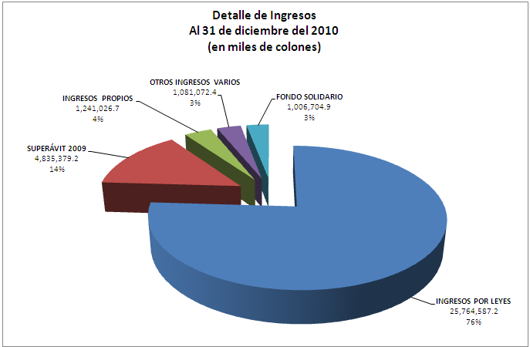

Egresos

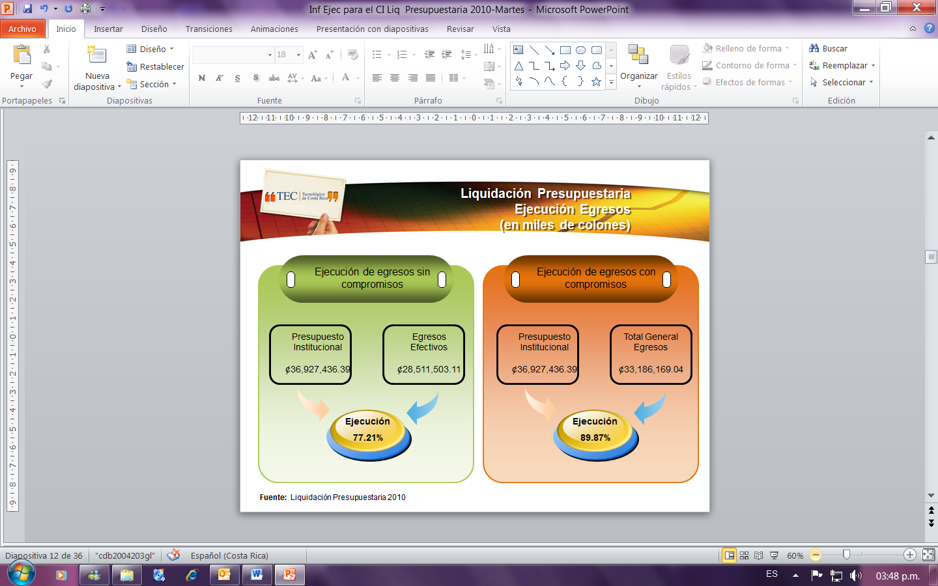
Ejecución Egresos (en miles de colones)
Detalle | Total Presupuesto | Total egresos efectivo | Total compromisos | Total general egresos | Monto sub/sobre ejecutado | % ejecutado
Remuneraciones | 22,163,256.32 | 19,652,689.63 | 1,008,106.90 | 20,660,796.53 | 1,502,459.79 | 93.22
Servicios | 3,416,865.23 | 2,648,119.89 | 136,747.05 | 2,784,866.94 | 631,998.28 | 81.50
Materiales y Suministros | 1,710,322.15 | 1,186,784.38 | 103,154.82 | 1,289,939.20 | 420,382.95 | 75.42
Intereses y Comisiones | 47,783.26 | 20,533.61 | 0.00 | 20,533.61 | 27,249.65 | 42.97
Activos financieros | 188,000.00 | 184,818.83 | 0.00 | 184,818.83 | 3,181.17 | 98.31
Bienes Duraderos | 6,928,909.47 | 2,855,942.88 | 3,358,518.71 | 6,214,461.59 | 714,447.88 | 89.69
Transferencias Corrientes | 2,238,829.50 | 1,922,523.21 | 68,138.45 | 1,990,661.66 | 248,167.84 | 88.92
Amortización | 41,196.67 | 40,090.68 | 0.00 | 40,090.68 | 1,105.99 | 97.32
Cuentas especiales | 192,273.80 | 0.00 | 0.00 | 0.00 | 192,273.80 | 0.00
Total | 36,927,436.39 | 28,511,503.11 | 4,674,665.93 | 33,186,169.04 | 3,741,267.35 | 89.87

Ejecución por programa
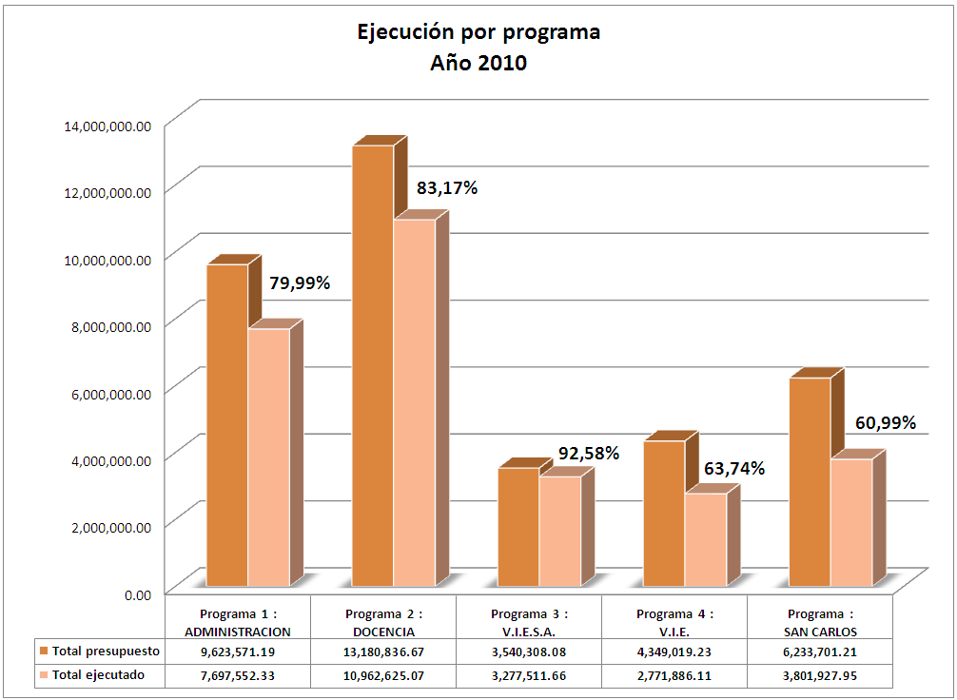

Presupuesto total vrs Ejecución por partida (en miles de colones)
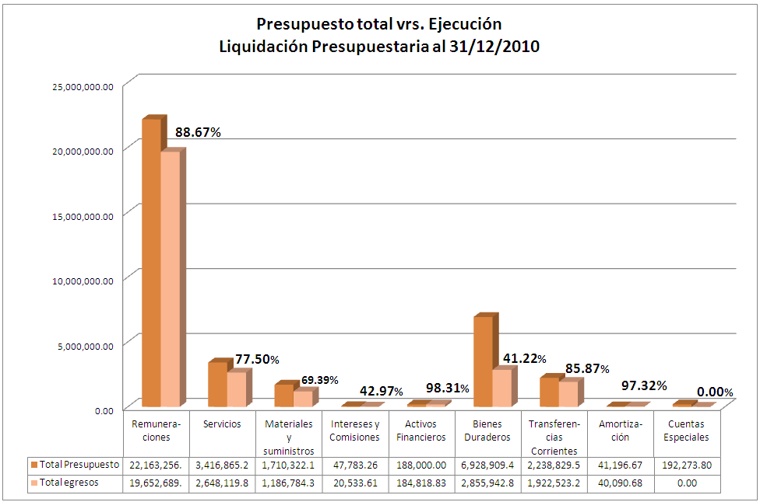

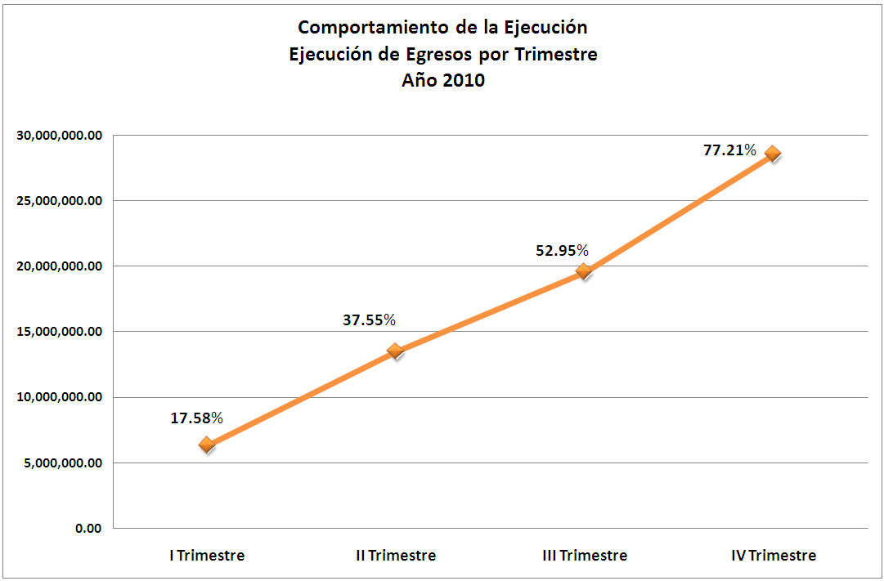

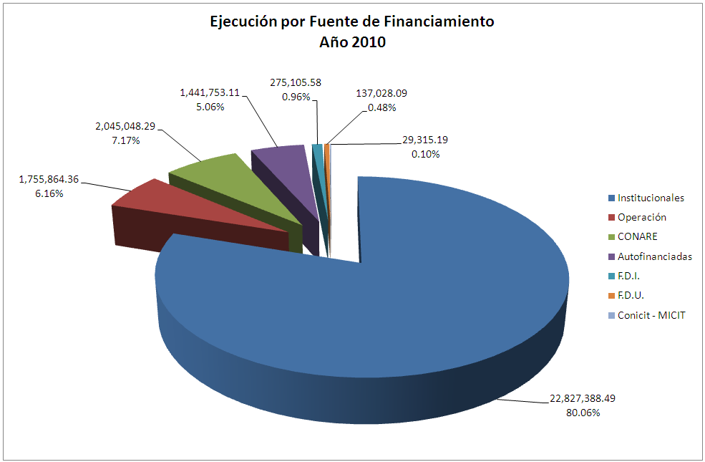

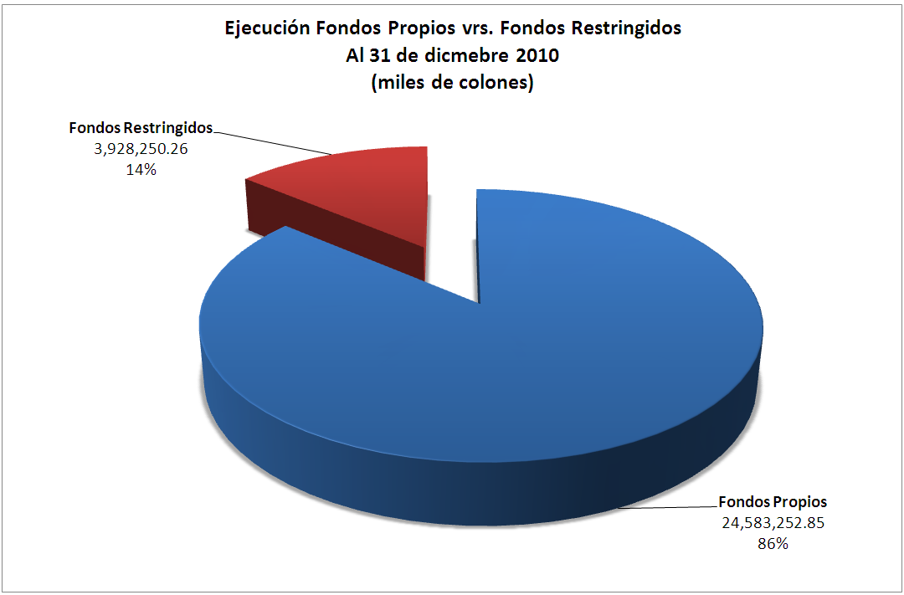

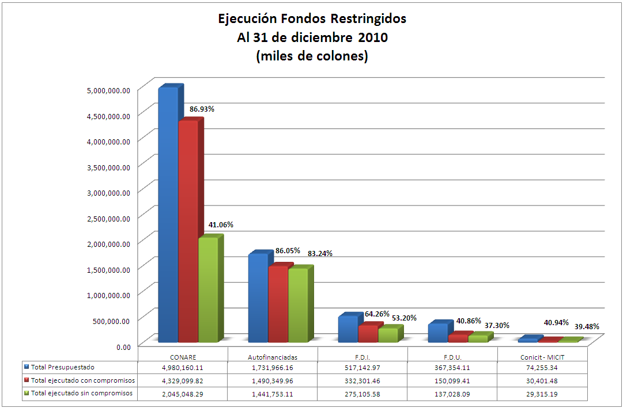

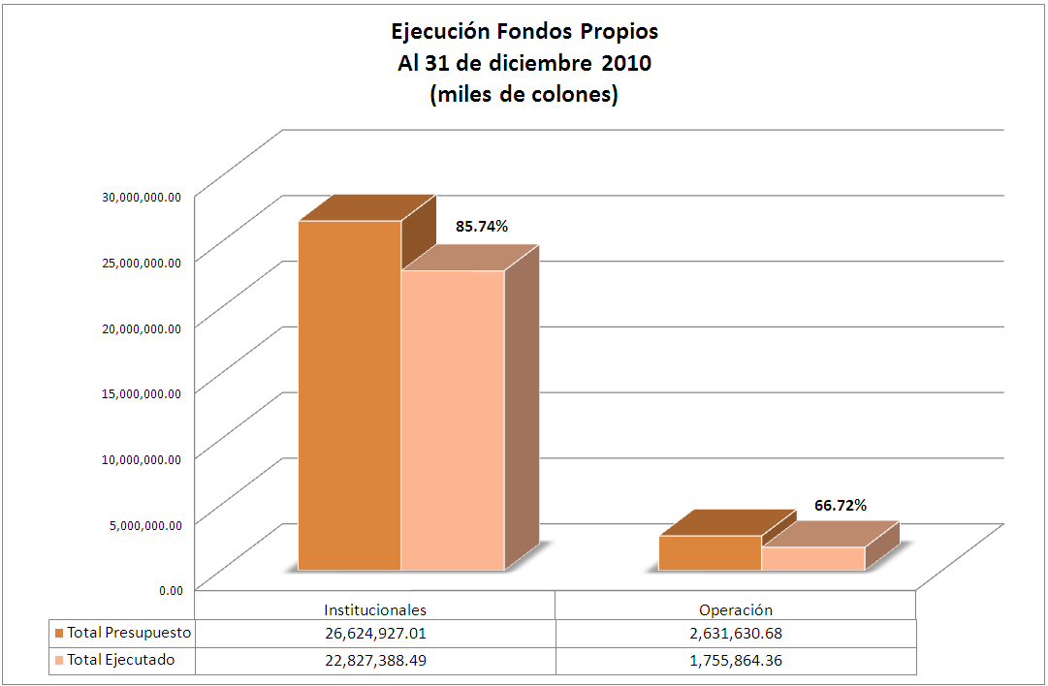

Superávit
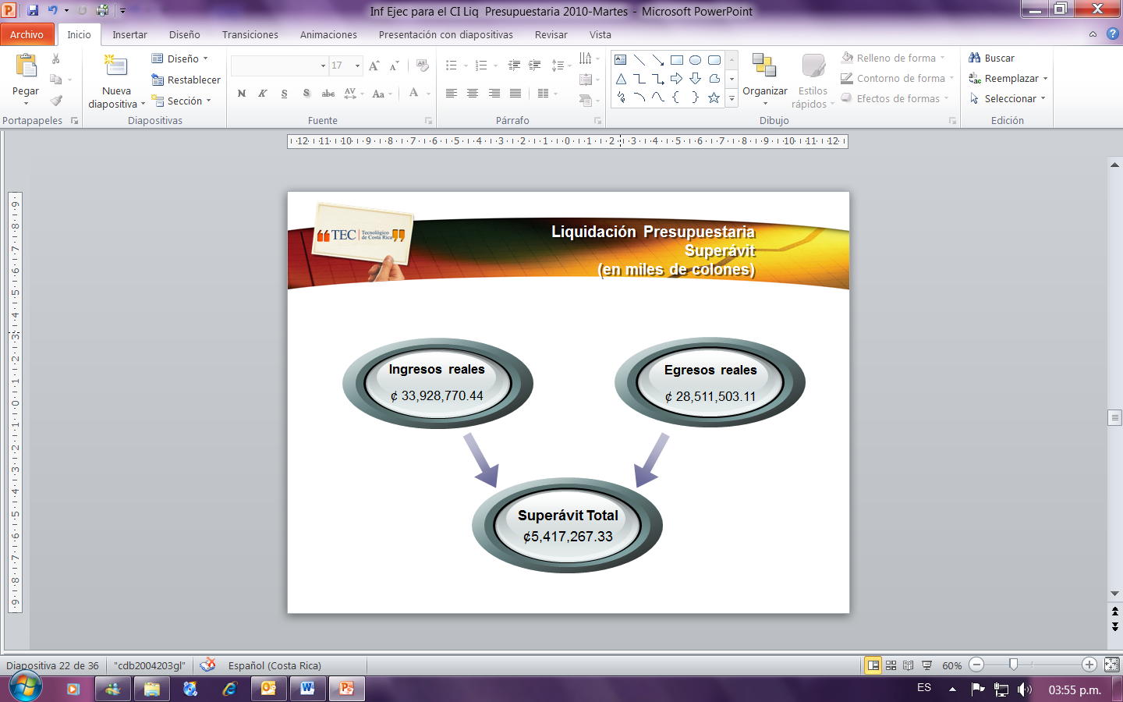

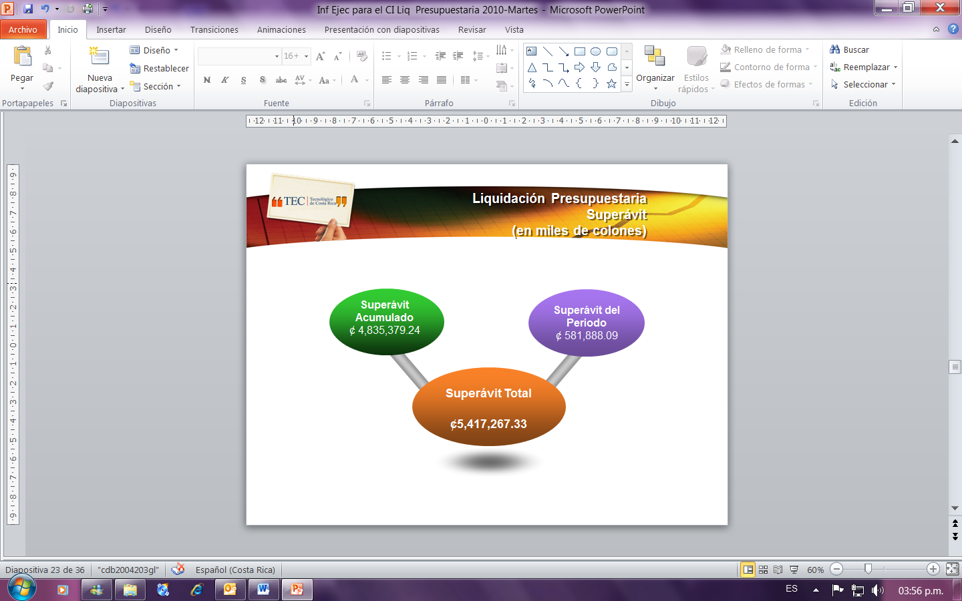

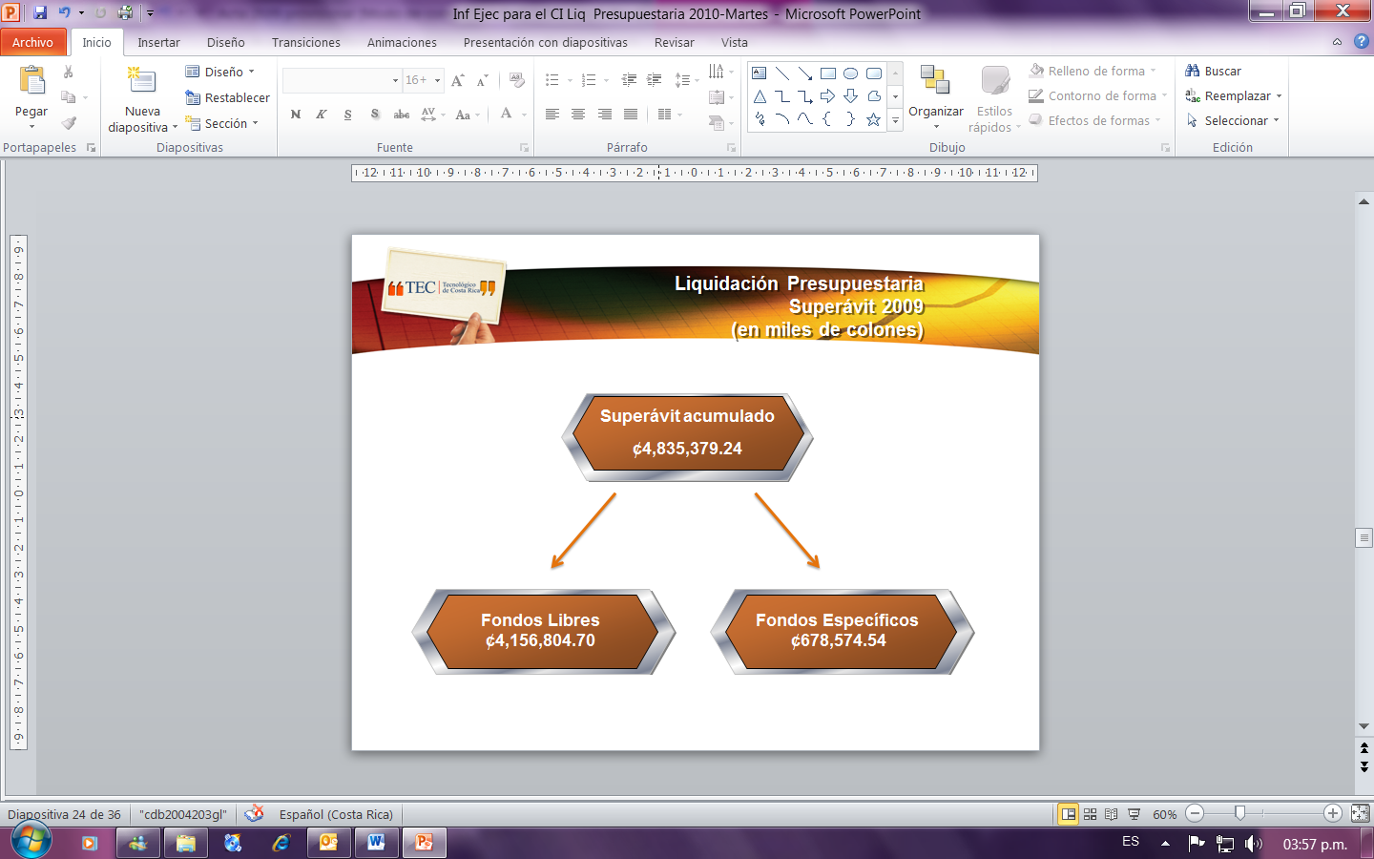
Superávit del Período (en miles de colones)

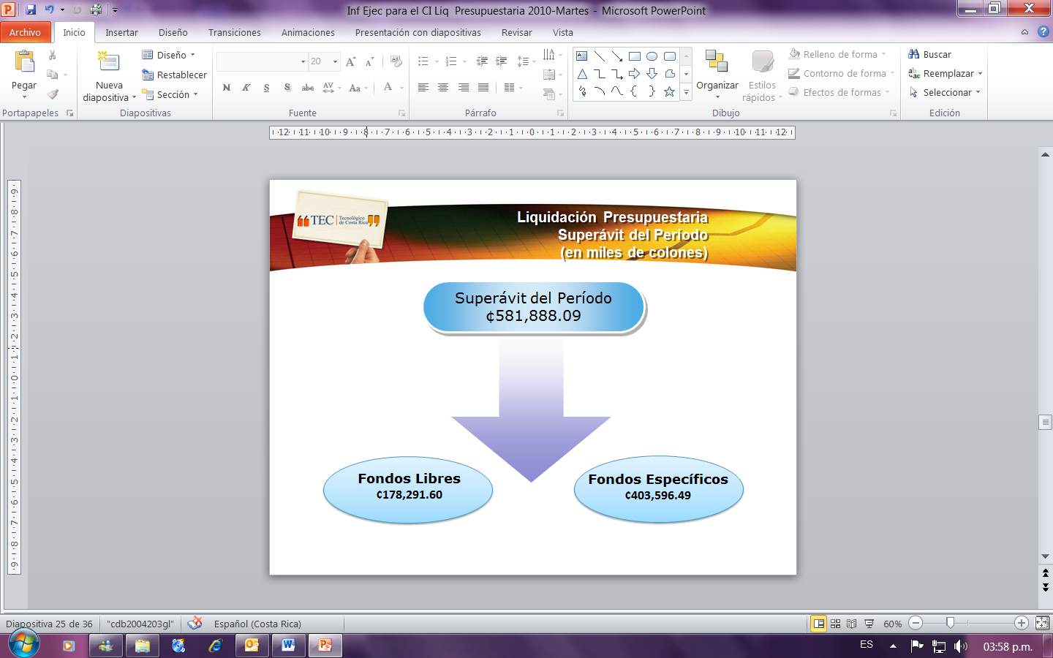
Conclusiones Indicadores económicos

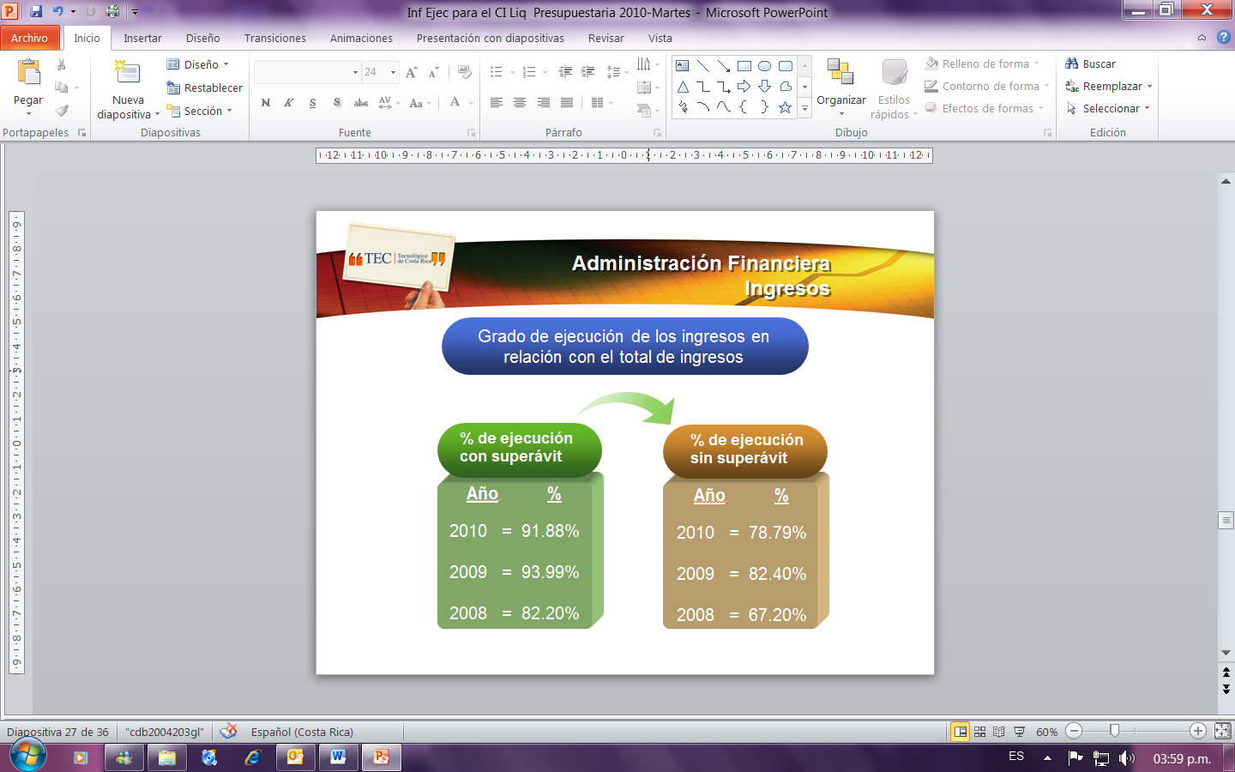

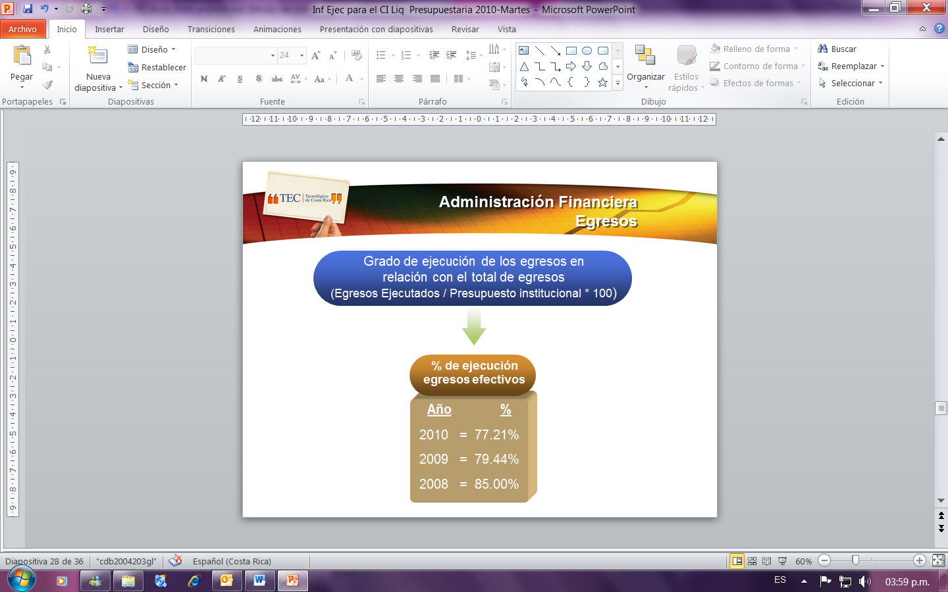

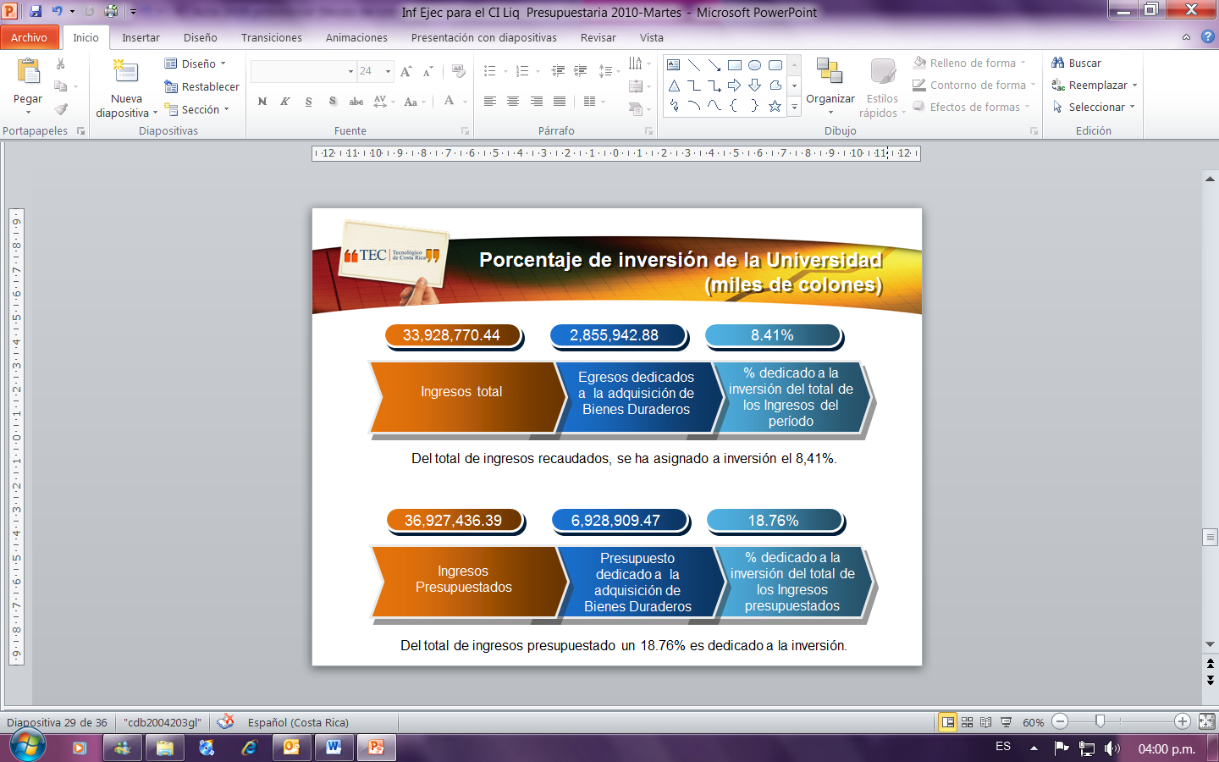
Porcentaje de inversión de la Universidad (miles de colones)
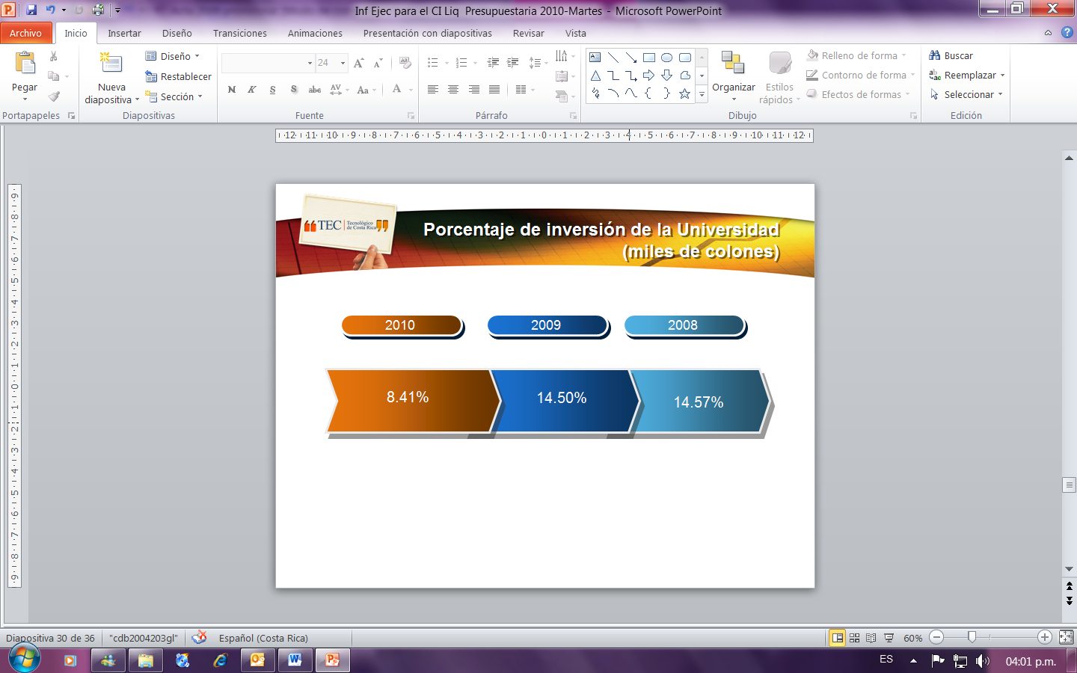

Dependencia Financiera (miles de colones)

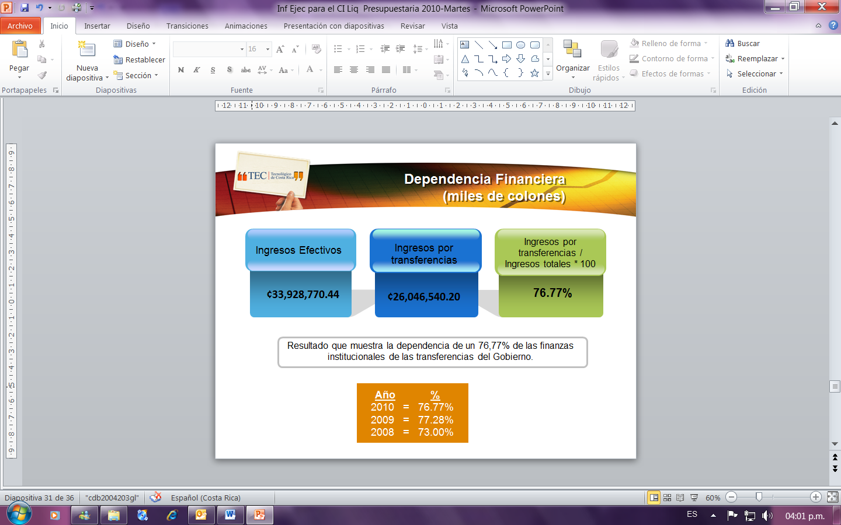
Autonomía Financiera (miles de colones)
Solvencia financiera

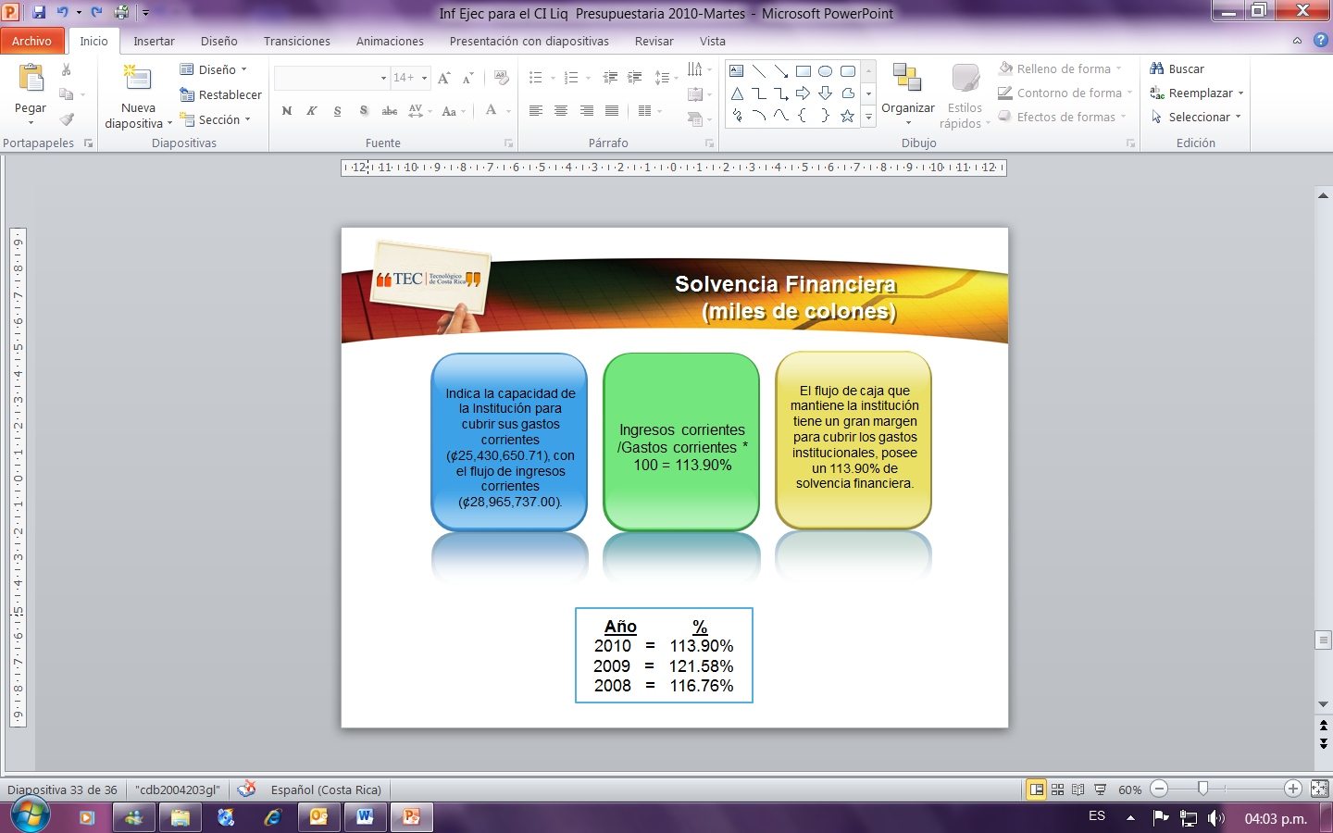
Autosuficiencia (miles de colones)
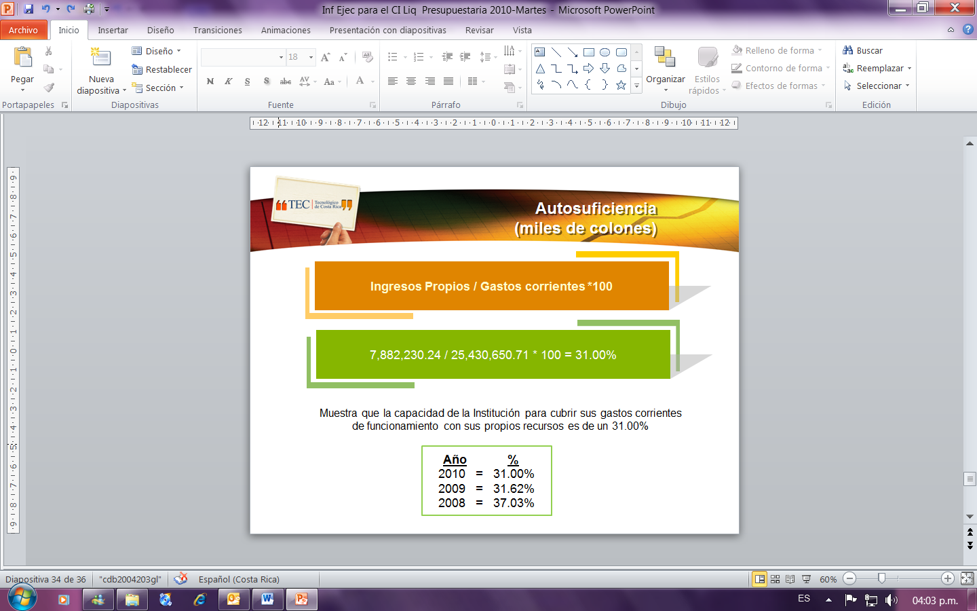
Déficit / Superávit (miles de colones)

El señor Masís indica que el objetivo principal de esta información es presentar en la liquidación el resultado de ingreso real que la Institución tuvo y los gastos de inversión real que realizó al cierre del período. Es importe recordar que mucha información financiera está construida con ingresos o recursos de nivel general y algunos otros de tipo específico.
La señora Auxiliadora Navarro añade que el Departamento Financiero-Contable, ha realizado mejoras en el aspecto de otorgar los recursos presupuestarios para la investigación, con el interés de brindarles facilidad a los investigadores en el caso de que les aprueben el proyecto para que no tenga que ser engorroso el trámite, hasta esperar un presupuesto extraordinario. Lo mismo ocurre con el FDI y FDU, siendo el interés de ver como se ejecutan esos fondos sobre todo en la parte de investigación de los departamentos, para el período 2011, se incluyó en el presupuesto a nivel de reserva, sólo que se están encontrando dificultades al hacer las modificaciones porque se están contraponiendo a la normativa que se estableció; es decir, se tendrán que esperar hasta marzo para poder ser aprobados porque son montos mayores de lo establecido en la norma, por lo que, se está evaluando a la luz del nuevo sistema que se está manejando en el Departamento Financiero Contable.
El señor Alexander Valerín consulta si esos fondos contemplan las contrataciones en proceso.
El señor Johnny Masís responde que se está en una ejecución del 89%, incluyendo compromisos a nivel general. Menciona que cuando se publique en la página de la Contraloría General de la República, se puede prestar para otro tipo de apreciaciones dependiendo del uso que se le dé a la información.
La señora Auxiliadora Navarro, indica que desde la óptica de la Liquidación Presupuestaria 2010, ese es el superávit; no obstante, técnicamente se sabe que ese superávit está gastado en un 95%, porque está incorporado en el Presupuesto 2011, porque no pueden quedar comprometidos en el 2010, se sabe que ya está presupuestado, por lo que, hay que tener cuidado porque sí se va a ingresar en las páginas de la Contraloría General de la República y cualquier persona lo puede visualizar pero no se puede aislar la información.
El señor Alexander Valerín considera conveniente hacer un addendum para enviarlo a la Contraloría General de la República, por si el día de mañana sale la información públicamente; que sepan cuánto de ese dinero ya está en contrataciones en proceso., sugiere hacer un complemento.
La señora María Auxiliadora Navarro sugiere hacer nota de remisión e indicar en ésta que los recursos ya están incorporados en el Presupuesto Ordinario, que pertenecen a obras que están en proceso de ejecución. Le preocupa la capacidad de reacción que porque se tiene que cumplir con una directriz, que es subirlo a la página, por lo que, sugiere incluir en la nota que firma el señor Rector, un anexo donde se explique lo comentado anteriormente.
El señor Eugenio Trejos indica estar de acuerdo con la observación de la señora Navarro.
El señor Johnny Masís sugiere indicar que este órgano envío a la Contraloría General de la República, el documento para que quede incorporado en el acuerdo.
La señora Grettel Castro informa que en la propuesta se solicita a la Administración que cuando presente el informe se incluya el compromiso, ya que no se tenía como un anexo al documento que fue enviado a la Comisión de Planificación y Administración; es importante que cuando se presente la Liquidación en los próximos períodos, sea como parte de los anexos, ya que de esa manera se evidencie y se puedan evitar malos entendidos, sobre todo que acaba de pasar el periodo de Negociación Salarial, por lo menos que quede constancia en el órgano contralor que se ejecuta de una mejor forma, y por otro lado compromisos de dos clases, uno que no depende del TEC, que es lo que el gobierno está girando y es muy grande, un 10% de su presupuesto y el otro depende de la Institución de completar el 9% que son los compromisos que por procesos de normativa nacional e institucional, es imposible llevar a cabo en un 100%, por lo que, debe de constar en algún lado, dentro de lo que se va ha subir a la página de la Contraloría.
La señora Auxiliadora Navarro aclara que esa información complementaria es lo que se está presentando en el formato que tiene la Contraloría, que se tiene una ejecución por el principio de anualidad tal y como se presenta en un 76%, pero para efectos de interpretar los datos se estaría metiendo una información complementaria, lo que es la liquidación y los resultados que se están dando y que son con base a efectivos, sin considerar compromisos. Es la última versión que se dio.
El señor Alexander Valerín opina que en realidad esta información, si bien es cierto que se envía a la Contraloría, está sujeta al análisis de este Consejo, para saber como está funcionando el Instituto Tecnológico de Costa Rica. Considera importante que se generen indicadores internos, ya que estos sirven para análisis y fijar metas.
La señora Claudia Zúñiga manifiesta que se debe manejar a nivel general, por lo que, considera importante que la gente esté enterada para evitar comentarios, por suerte, el Departamento de Financiero Contable detectó puntos álgidos que van a intervenir para que sea más ágil.
El señor Eugenio Trejos señala que el día de ayer (martes 15) en el Consejo Nacional de Rectores, se conoció la Liquidación Presupuestaria y la Evaluación del Plan Anual Operativo del CONARE y los resultados que arrojan la ejecución presupuestaria del CONARE, son similares en términos de ejecución a la del Tecnológico. En términos globales, CONARE tuvo un porcentaje de promedio de cumplimiento de las metas del 94% y de ejecución presupuestaria del 75%, de tal manera que la diferencia entre el cumplimiento de metas y la ejecución presupuestaria obedece a los programas que se tienen a ingresos de los recursos por parte del gobierno y la existencia del Fondos del Sistema, a este elemento se le debe prestar mayor atención como instituciones, porque todas las universidades están presentado algunos problemas en la ejecución presupuestaria en ese rubro, si se toma como en el caso de CONARE, la Oficina de Planificación de la Educación Superior ejecutó apenas un 72%, del presupuesto OPES. Claro está concentra la mayor parte del presupuesto institucional, todo lo que tiene que ver con la Administración, los gastos de operación y de inversión y también los recursos específicos destinados a proyectos como sede interuniversitaria, CeniBIOT, CONICIT, MEP-CONARE y eso hace que el superávit que tuvo libre sin asignación fuera de 690 millones de colones, de los mismos se debe hacer una reserva de 20 millones de colones de alquiler de instalaciones de la sede interuniversitaria de Alajuela , quedando un superávit libre de 670 millones de colones. Los señores rectores y rectoras tomaron una decisión de distribuirlo en partes iguales, por lo que al TEC, le ingresará 167.5 millones de colones que no se tenían presupuestados. Reitera que los problemas de ejecución que se presentan son comunes en las universidades y en el caso de la Institución, la previsión del superávit que se hizo fue excelente, porque ahora todos esos recursos se pueden ejecutar en el presupuesto ordinario, es decir, fue una proyección casi perfecta.
El señor Alexander Valerín enfatiza que más allá de lo que se envía a la Contraloría, es hacer el análisis de esta información a nivel interno, para saber si se está bien o no, porque lo que se envía a la Contraloría no tiene los elementos que indiquen como se ha estado trabajando, ya que se cuantifica hasta el final, por lo que, considera que es importante crear indicadores que sean de información útil para que este Consejo o la misma administración, tome una decisión de ajustar las cosas. Sugiere hacer una sesión de trabajo con el Departamento de Financiero Contable y empezar a desmenuzar los indicadores que permitan medir las cosas.
La señora Auxiliadora Navarro resalta que en relación con lo que el señor Eugenio Trejos enfatizó anteriormente, todas las universidades van a presentar una baja ejecución producto de que el año anterior fue un año atípico por los recursos que no ingresaron y aquí hace el reconocimiento a la Administración del hecho que se respetara de que si no ingresaban los recursos no se gastaran, ya que eso es responsabilidad administrativa.
El señor Eugenio Trejos agradece la presentación a los señores invitados.
NOTA: Se retiran las personas invitadas, a las 8:55 a.m.
Seguidamente, la señora Grettel Castro presenta la propuesta denominada: “Informe de la Liquidación Presupuestaria al 31 de diciembre del 2010” (Adjunta a la carpeta de esta acta), elaborada por la Comisión de Planificación y Administración, la cual dice:
CONSIDERANDO QUE:
- La Secretaría del Consejo Institucional recibió el oficio VAD-018-2011, con fecha 02 de febrero del 2011, suscrito por el MAE. Jorge Mena Calderón, Vicerrector de Administración, dirigido a la BQ. Grettel Castro Portuguez, Coordinadora Comisión de Planificación y Administración, con copia al Consejo Institucional, en el cual remite el informe de Liquidación Presupuestaria al 31 de diciembre del 2010.
- El Artículo 19 de la Ley General de la Contraloría (Ley No. 7428) indica que:
“Todas las entidades que por ley están obligadas a presentar presupuestos a la Contraloría General de la República, lo harán a más tardar el 30 de setiembre y presentarán la liquidación correspondiente a más tardar el 16 de febrero de cada año.
La presentación tardía o incompleta de los presupuestos o sus liquidaciones, a la Contraloría, podrá dar origen a la aplicación de las sanciones por desobediencia, establecidas en el Capítulo V de esta Ley…”
- La norma 34 de las Normas de Presupuesto del Instituto Tecnológico de Costa Rica, reza:
“El presupuesto ordinario, los presupuestos extraordinarios, las modificaciones Externas e Internas, la liquidación presupuestaria y los informes de ejecución trimestral, deben ser presentados a la Auditoría Interna, por la Vicerrectoría de Administración en un plazo de 5 días hábiles antes de su presentación al Consejo Institucional. La Auditoría Interna emitirá el dictamen correspondiente y lo hará llegar al Consejo Institucional”.
- La Comisión de Planificación y Administración en reunión ordinaria No. 389-2011, celebrada el 11 de febrero de 2011, recibió al Auditor Interno, al Vicerrector de Administración, a funcionarios de la Oficina de Planificación Institucional y del Departamento Financiero Contable, quienes expusieron el Informe de Liquidación Presupuestaria al 31 de diciembre del 2010, se dispone solicitar a la Dirección Ejecutiva del Consejo Institucional, explorar la posibilidad de que el Consejo Institucional sesione extraordinariamente el miércoles 16 de febrero del presente año, con el fin de elevar al Consejo Institucional para su conocimiento y así poder cumplir con las fechas establecidas por la Contraloría General de la República.
- El Consejo Institucional en la Sesión Ordinaria No. 2648, Artículo 14, del 11 de febrero del 2010, aprobó la “Liquidación Presupuestaria al 31 de diciembre del 2009”, y solicitó a la Administración la presentación, a más tardar el 19 marzo de 2010, de los Informes de ejecución de los Planes anuales 2009 de infraestructura, mantenimiento, equipamiento, capacitación y becas.
- La Secretaría del Consejo Institucional recibió el oficio VAD-026-2011, con fecha 02 de febrero de 2011, remitido por el MAE. Jorge Mena Calderón, Vicerrector de Administración, dirigido a la BQ. Grettel Castro Portuguez, Coordinadora de la Comisión de Planificación y Administración, con copia al Consejo Institucional, en la cual remite la Evaluación del Plan de Capacitación y Becas del año 2009.
- La Secretaría del Consejo Institucional recibió el oficio AUDI-022-2011, con fecha 14 de febrero de 2011, remitido por el Lic. Isidro Álvarez S, Auditor Interno, dirigido al MSc. Eugenio Trejos B., Presidente del Consejo Institucional, con copia al Rector, al Vicerrector de Administración y a la Directora del Departamento de Financiero Contable, en el cual adjunta el informe AUDI/AS-001-2011, “Observaciones a la Liquidación Presupuestaria al 31 de diciembre del 2010”
- La Comisión de Planificación y Administración en reunión extraordinaria No. 390-2011, celebrada el 15 de febrero de 2011, concluyó la discusión del Informe de la Liquidación Presupuestaria 2011 y dispuso agregar a la propuesta de Liquidación Presupuestaria la solicitud de Informe de Ejecución de Planes Anuales 2010 de Infraestructura, de Mantenimiento, de Equipamiento (tecnologías de información y equipo científico-tecnológico) y de Capacitación y Becas; así como recordarle a la Administración que aún no han entregado los informes de ejecución de los mismos planes del año 2009, a excepción del Plan de Capacitación y Becas.
SE PROPONE:
- Dar por conocida la Liquidación Presupuestaria al 31 de diciembre del 2010, y remitirla a la Contraloría General de la República.
- Solicitar a la Administración atender las observaciones de la Auditoría Interna, presentadas en el “Informe AUDI/AS-001-2011 “Observaciones al Informe de Liquidación Presupuestaria al 31 de diciembre del 2010”.
- Solicitar a la Administración un informe en el cual se actualice la Liquidación Presupuestaria, sin la distorsión de los recursos no girados por el Gobierno, y los recursos comprometidos en compras que estaban en proceso al 31 de diciembre de 2010, a más tardar al 3 de marzo 2011, lo cual se considerará requisito previo para cualquier aprobación de presupuestos extraordinarios 2011.
- Solicitar a la Administración la presentación de un informe de la ejecución de los Planes anuales 2010 de Infraestructura, de Tecnologías de Información y Equipamiento, de Mantenimiento y de Capacitación y Becas; así como los Informes de ejecución de los planes anuales 2009 de Infraestructura, de Mantenimiento, de Equipamiento (tecnologías de información y equipo científico-tecnológico), a más tardar el 16 de marzo de 2011.
- Recordar a la Administración que la entrega de la información solicitada por el Consejo Institucional debe ser oportuna, ya que es necesaria para la toma de decisiones pertinente y que los acuerdos de este Órgano, en el ámbito de su competencia, son vinculantes para la Administración.
De acuerdo con lo discutido en el transcurso de la presentación realizada por los representantes del Departamento de Financiero Contable y las dudas emanadas por los señores integrantes de este Consejo; se dispone incluir un considerando 9 y modificar el inciso c. para que el acuerdo quedo más claro.
Se somete a votación la propuesta y se obtiene el siguiente resultado: 10 votos a favor, 0 en contra. Se somete a votación la firmeza del acuerdo y se obtiene el siguiente resultado: 10 votos a favor, 0 en contra.
Por lo tanto, el Consejo Institucional:
CONSIDERANDO QUE:
- La Secretaría del Consejo Institucional recibió el oficio VAD-018-2011, con fecha 02 de febrero del 2011, suscrito por el MAE. Jorge Mena Calderón, Vicerrector de Administración, dirigido a la BQ. Grettel Castro Portuguez, Coordinadora Comisión de Planificación y Administración, con copia al Consejo Institucional, en el cual remite el informe de Liquidación Presupuestaria al 31 de diciembre del 2010.
- El Artículo 19 de la Ley General de la Contraloría (Ley No. 7428) indica que:
“Todas las entidades que por ley están obligadas a presentar presupuestos a la Contraloría General de la República, lo harán a más tardar el 30 de setiembre y presentarán la liquidación correspondiente a más tardar el 16 de febrero de cada año.
La presentación tardía o incompleta de los presupuestos o sus liquidaciones, a la Contraloría, podrá dar origen a la aplicación de las sanciones por desobediencia, establecidas en el Capítulo V de esta Ley…”
- La norma 34 de las Normas de Presupuesto del Instituto Tecnológico de Costa Rica, reza:
“El presupuesto ordinario, los presupuestos extraordinarios, las modificaciones Externas e Internas, la liquidación presupuestaria y los informes de ejecución trimestral, deben ser presentados a la Auditoría Interna, por la Vicerrectoría de Administración en un plazo de 5 días hábiles antes de su presentación al Consejo Institucional. La Auditoría Interna emitirá el dictamen correspondiente y lo hará llegar al Consejo Institucional”.
- La Comisión de Planificación y Administración en reunión ordinaria No. 389-2011, celebrada el 11 de febrero de 2011, recibió al Auditor Interno, al Vicerrector de Administración, a funcionarios de la Oficina de Planificación Institucional y del Departamento Financiero Contable, quienes expusieron el Informe de Liquidación Presupuestaria al 31 de diciembre del 2010, se dispone solicitar a la Dirección Ejecutiva del Consejo Institucional, explorar la posibilidad de que el Consejo Institucional sesione extraordinariamente el miércoles 16 de febrero del presente año, con el fin de elevar al Consejo Institucional para su conocimiento y así poder cumplir con las fechas establecidas por la Contraloría General de la República.
- El Consejo Institucional en la Sesión Ordinaria No. 2648, Artículo 14, del 11 de febrero del 2010, aprobó la “Liquidación Presupuestaria al 31 de diciembre del 2009”, y solicitó a la Administración la presentación, a más tardar el 19 marzo de 2010, de los Informes de ejecución de los Planes anuales 2009 de infraestructura, mantenimiento, equipamiento, capacitación y becas.
- La Secretaría del Consejo Institucional recibió el oficio VAD-026-2011, con fecha 02 de febrero de 2011, remitido por el MAE. Jorge Mena Calderón, Vicerrector de Administración, dirigido a la BQ. Grettel Castro Portuguez, Coordinadora de la Comisión de Planificación y Administración, con copia al Consejo Institucional, en la cual remite la Evaluación del Plan de Capacitación y Becas del año 2009.
- La Secretaría del Consejo Institucional recibió el oficio AUDI-022-2011, con fecha 14 de febrero de 2011, remitido por el Lic. Isidro Álvarez S, Auditor Interno, dirigido al MSc. Eugenio Trejos B., Presidente del Consejo Institucional, con copia al Rector, al Vicerrector de Administración y a la Directora del Departamento de Financiero Contable, en el cual adjunta el informe AUDI/AS-001-2011, “Observaciones a la Liquidación Presupuestaria al 31 de diciembre del 2010”
- La Comisión de Planificación y Administración en reunión extraordinaria No. 390-2011, celebrada el 15 de febrero de 2011, concluyó la discusión del Informe de la Liquidación Presupuestaria 2011 y dispuso agregar a la propuesta de Liquidación Presupuestaria la solicitud de Informe de Ejecución de Planes Anuales 2010 de Infraestructura, de Mantenimiento, de Equipamiento (tecnologías de información y equipo científico-tecnológico) y de Capacitación y Becas; así como recordarle a la Administración que aún no han entregado los informes de ejecución de los mismos planes del año 2009, a excepción del Plan de Capacitación y Becas.
- El Consejo Institucional en la Sesión Extraordinaria No 2699, celebrada el 16 de febrero del 2011, conoció la presentación del Informe de Liquidación Presupuestaria al 31 de diciembre del 2010, el cual incorpora los compromisos a la fecha según información que fue solicitada por la Comisión de Planificación y Administración. En ésta se muestra, que la ejecución real, considerando compromisos que incluyen recursos no girados por el gobierno y los de procesos de contratación no finalizados al 31 de diciembre del 2010, corresponde al 89.87%.
SE ACUERDA:
- Dar por conocida la Liquidación Presupuestaria al 31 de diciembre del 2010, y remitirla a la Contraloría General de la República.
- Solicitar a la Administración atender las observaciones de la Auditoría Interna, presentadas en el “Informe AUDI/AS-001-2011 “Observaciones al Informe de Liquidación Presupuestaria al 31 de diciembre del 2010”.
- Solicitar a la Administración incorpore como un anexo del Informe de Liquidación Presupuestaria al 31 de diciembre del 2010, lo indicado en el considerando 9 de este acuerdo.
- Solicitar a la Administración la presentación de un informe de la ejecución de los planes anuales 2010 de Infraestructura, de Tecnologías de Información y Equipamiento, de Mantenimiento y de Capacitación y Becas; así como los Informes de ejecución de los planes anuales 2009 de Infraestructura, de Mantenimiento, de Equipamiento (tecnologías de información y equipo científico-tecnológico), a más tardar el 16 de marzo de 2011.
- Recordar a la Administración que la entrega de la información solicitada por el Consejo Institucional, debe ser oportuna, ya que es necesaria para la toma de decisiones pertinente y que los acuerdos de este Órgano, en el ámbito de su competencia, son vinculantes para la Administración.
- Comunicar. ACUERDO FIRME.
La discusión de este punto consta en el archivo digital de la Sesión No. 2699.
Sin más temas que atender y siendo las nueve horas con quince minutos, se levanta la Sesión.
BSS/yz

